**Evaluasi Praktikum 2**

|  |
| --- |
| **Nama : Kevin Diaz Pratama**  **NIM : 1315024** |

1. Apa itu string resource?(10 Point)

Menyediakan String Text untuk aplikasi dengan styling text dan format yang opsional

1. Mengapa lebih baik semua string atau keterangan di tampilan aplikasi diubah menjadi resources?(10 point)

Agar aplikasi menjadi lebih rapih

1. A) Dimana string resource disimpan di project? \HelloToast\app\src\main\res\values

B) Dimana layout disimpan di project? HelloToast\app\src\main\res

1. Di praktikum ini, resouce apa saja yang anda pakai? Minimal 3 (10 Point)

Button, String, Color

1. A) Berapa button? 3 Button

B) Berapa Textview? 1 Button

C) Sebutkan elemen view yang lain? Top Button

Yang dibuat dalam project(5 Point)

1. Tambahkan button Poke berwarna merah di bawah button_toast. Ketika Poke ditekan akan muncul Toast berisikan “Kena Poke dech!”. Silahkan buat tutorial detailnya, sertakan screenshot setiap langkah dan hasil akhirnya. (60 Point)

-Pertama-tama kita membuat button pada activity_main.xml

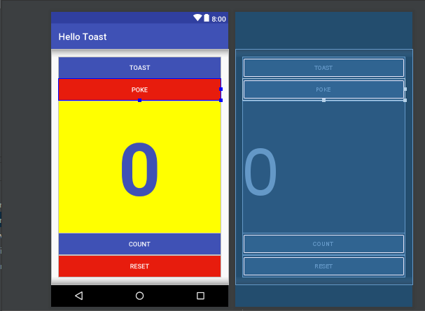

-Lalu membuat ID menjadi button_poke

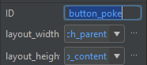

-Pada string.xml, kita membuat label button_label_poke dan menamakan buttonnya menjadi Poke

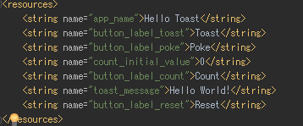

-Untuk Color kita memakai yang sudah ada di colors.xml yang bernama colorReset

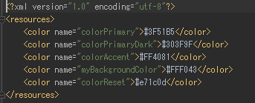

-Pada kodingan button_poke kita mendapatkan semuanya

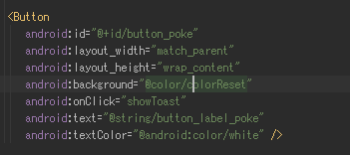

-Untuk memunculkan kata-kata saat ditekan, kita membuat fungsi di MainActivity.java

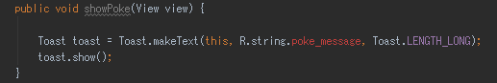

-Pada poke_message ada error, error tsb kita perbaiki dengan klik lampu yang bertanda seru di kiri dan pilih Create string value resource “poke_message” dan menampilkan ini

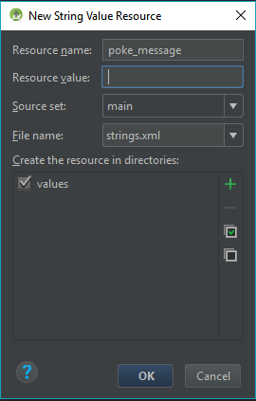

-Pada resource value, kita menambahkan kata “Kena Poke dech!”

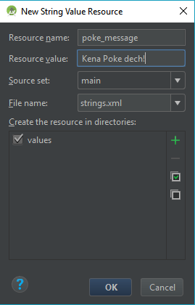

-Lalu kita test